Памятники, памятные знаки и мемориальные доски жертвам политических репрессий в Красноярском крае

Красноярск

Кировский район
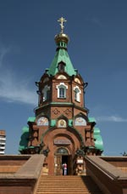 | В октябре 1997 г. в память о жертвах политических репрессий возведена Свято-Никольская часовня в районе ТЦ «Красноярье». Проект часовни-памятника, достигающей в высоту 30 метров, создал красноярский архитектор Владимир Терсков.  В 1998 году у Свято-Никольского храма установлен памятник жертвам незаконных политических репрессий всех времен.

Центральный район
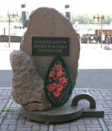 | 30.10.01 г. Красноярским историко-просветительским, правозащитным и благотворительным обществом «Мемориал» при поддержке «Союза правых сил» установлен закладной камень у культурно-исторического музейного комплекса. Автор проекта — Олег Литвинов. Закладной камень представляет собой поднятую вверх кисть руки в символическом наручнике, с разломом на месте «линии жизни». На внутренней стороне ладони — надпись: «Жертвам политических репрессий».

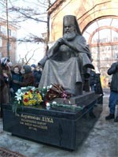 | 15.11.2002 г. открыт памятник архиепископу Луке (В.Ф. Войно-Ясенецкому) на пр. Мира (угол пр.Мира и ул.Горького). Знаменитый врач и священнослужитель отбывал ссылку в с.Большая Мурта, а в годы Великой Отечественной войны работал в Красноярске, в госпитале, который располагался в здании школы № 10, и жил там же. Автор памятника — скульптор Борис Мусат.

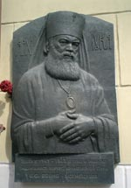 | На здании школы № 10 также установлена мемориальная доска в честь хирурга архиепископа Луки — В.Ф. Войно-Ясенецкого  (ул. Ленина, д. 114).

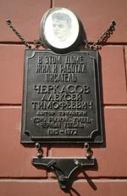 | Мемориальная доска в честь писателя А.Т. Черкасова (пр. Мира, д. 91а) была установлена в 1990 г. Известный красноярский писатель А.Т.Черкасов дважды был осужден по 58-й статье.

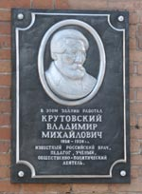 | 27.11.2003 по адресу пр.Маркса, 45 открыта памятная доска в память Владимира Михайловича Крутовского. В.М.Крутовский — один из создателей краеведческого музея, публичной библиотеки в Красноярске, издатель журналов «Сибирские записки», «Врачебный Красноярский журнал». В 1917 г. был енисейским губернским комиссаром Временного Российского правительства. Во время Гражданской войны — министр внутренних дел Сибирского Временного правительства. После 1917 неоднократно арестовывался большевиками, в последний раз в 1938 г., в возрасте 82 лет. Скончался в Красноярской тюрьме.

Октябрьский район
Установлен памятник японским гражданам, умершим в лагерях для военнопленных в Советском Союзе.

Норильск

Общие памятники и мемориальные доски
Более 20 лет (1935—1956 гг.) на территории Таймыра существовал один из крупнейших лагерей Сибири — Норильлаг с десятками лаготделений и лагпунктов, расположенных в Норильске, Дудинке, арктических районах и малонаселенных районах Красноярского края.
23 июня 1935 г. в Москве Советом Народных Комиссаров СССР принято постановление
«О строительстве Норильского никелевого комбината», одним из пунктов которого было: «…строительство Норильского никелевого комбината признать ударным и возложить его на Главное управление лагерями НКВД, обязав его для этой цели организовать специальный лагерь».
Организация лагеря была для правительства наилучшим средством разработки Норильского месторождения. Уже 1 июля 1935 г. в Дудинку прибывают первые заключенные.
Заключенные работали на строительстве и эксплуатации Норильского комбината, строительстве города Норильска, погрузке и разгрузке судов, строительстве и обслуживании железной дороги Валек — Норильск и Дудинка — Норильск, аэропорта Надежда, автодорог, Красноярского аффинажного завода, Дудинского и Красноярского портов, строительстве объектов соцкультбыта (в том числе, например, реставрации домика, в котором во время ссылки жил И.В. Сталин в с. Курейка), на сельскохозяйственных работах, в том числе в с. Курейка и в с. Шушенское.
Численность заключенных:
1935г. — 1 200
1936 г. — 1 251
1937 г. — 9 139
1938 г. — 7 927
1939 г. — 11 560
1940 г. — 19 500
1941 г. — 20 535
1942 г. — 23 779
1943 г. — 30 757
1944 г. — 34 570
1945 г. — 31 822
1946 г. — 33 797
1947 г. — 37 443
1948 г. — 47 732
1949 г. — 57 463
1950 г. — 58 651
1951 г. — 72 490
1952 г. — 68 849
1953 г. — 67 889
1954 г. — 36 734
1955 г. — 21 214
1956г. — 13 629.
Кроме того, в 1948 году в Норильске был организован особый лагерь — Горный. Заключенные Горлага выполняли тяжелые физические работы на горнорудных предприятиях Норильского комбината, земляные работы на строительстве дорог, медного и механического заводов и самого Норильска.
Численность заключенных:
1949 г. — 14 936
1950 г. — 17 424
1951 г. — 19 186
1952 г. — 20 218
1953 г. — 20 167
1954 г. — 15 061
01.08.1954 г. — 15 082.
После восстания в Горном лагере в 1953 году начинается освобождение заключенных. 1953 год, знаковый для страны и Норильска, когда после смерти Сталина и жестокого подавления Норильского восстания политзаключенных система ГУЛАГа дала глубокую трещину. Это было началом конца норильских лагерей. Приказом министра МВД СССР от 22 августа 1956 года Норильский лагерь был ликвидирован.
В Норильлаге с 1935 по 1956 годы содержалось более тысячи подданных 22 стран мира, представители всех республик и национальных меньшинств бывшего Советского Союза. Около 60% от общего количества заключенных всегда составляли русские, остальные 40% — другие национальности, среди которых украинцы — самые многочисленные.
Общее количество заключенных, отбывавших наказание в Норильлаге с 1935 по 1956 годы, — около 500 тысяч человек.
Заключенные Норильлага в экстремальных климатических и бытовых условиях создали город и комбинат на вечной мерзлоте, самый северный на планете. В Норильске находились в заключении и ссылке выдающиеся люди, таланту которых норильчане обязаны всем лучшим в истории города.
Памятники Норильска повествуют об этой горькой и страшной странице отечественной истории.
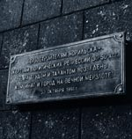 | На Ленинском проспекте — центральной улице Норильска — на домах, построенных в начале 1950-х годов руками заключенных Норильлага и Горлага, установлены две мемориальные доски. Первая — мемориальная доска с рельефной надписью «Первостроителям Норильска — жертвам политических репрессий 30 — 50-х гг., чьим трудом и талантом возведены комбинат и город на вечной мерзлоте. 30 октября 1991 г.». Открыта 30 октября 1991 года на Ленинском проспекте, дом 2. Автор — Музей истории НПР (Норильский промышленный район).
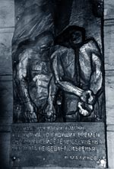 | 15 декабря 2000 года на Ленинском проспекте, дом 3, открыта еще одна мемориальная доска — плита с барельефным изображением символических фигур узников на фоне гор с надписью:  «Рядовые трудовых колонн,  Вас хранит до будущих времен  Мерзлота — свидетель обвиненья  Мерзлота не ведает забвенья.  К.Маликов».  Автор — В.Н.Меликов.
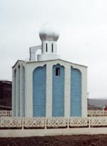 | «Норильская Голгофа» — так называется мемориальный комплекс у подножия горы Шмидта.  Кладбище под горой Шмидта возникло с началом строительства Норильского комбината и организацией лагеря. Было разделено на две части — для вольнонаемных и заключенных. Заключенных хоронили в общей могиле, без каких-либо опознавательных знаков.  В конце 1980-х кладбище начали сравнивать с землей, готовя площадку под строительство. Работы были остановлены возмущенной общественностью города. Силами энтузиастов норильского отделения «Мемориала» в 1990 г. на этом месте был установлен крест на символической могиле в память о жертвах Норильлага и освящена часовня.
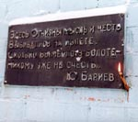 | Памятник-часовня открыт в апреле 1990 года. На часовне установлена мемориальная доска с надписью:  «Здесь Отчизны мысль и честь  Выбивались на излете.  Сколько вымерло в болотах —  Никому уже не счесть.  Ю. Бариев».  Строительство часовни осуществлено под руководством В.Наговицина на средства частного предприятия «Практик», автор — О. Грохотов.
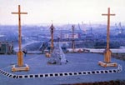  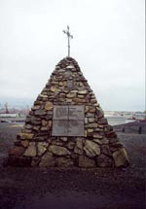 | В июле 1991 года состоялось перезахоронение останков на кладбище под горой Шмидта в братской могиле.  В 1991 г. Норильск посетило несколько экспедиций из Прибалтики: латыши, литовцы, эстонцы, чьи родственники и соотечественники погибли или отбывали здесь заключение. Тогда же началась работа над установкой мемориальных знаков. 10 августа 1991 г. под Шмидтихой состоялась траурная церемония освещения мемориального комплекса «Норильску от прибалтийских народов», который состоит из трех памятных крестов, символизирующих три страны — Литву, Латвию, Эстонию, и трехгранного гурия в центре, сложенного из камня. Два креста протестантских, один католический. На металлических мемориальных досках, установленных на сторонах гурия, списки захороненных прибалтийских заключенных Норильлага. Списки были составлены прибывшей экспедицией и не отражают действительного количества погребенных — представителей стран Прибалтики. Авторы памятника — Р. Свидинскас, резчики по дереву А. Анчаричюс, А. Сакапаускас.
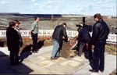 | В мае — октябре 1995 года состоялся ремонт часовни, благоустройство территории мемориального кладбища. В октябре на братской могиле деревянный крест был заменен на мемориальный знак — «Памяти жертв политических репрессий». Могила облицована гранитом, на ней установлены символический крест с прислоненным венком и мемориальная доска с текстом: «Мир праху, честь имени, вечная память и скорбь о прошедших ГУЛАГ. Жертвам политических репрессий узникам Норильлага с покаянием». Автор — В.Н. Меликов.
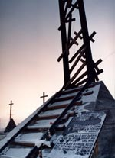 | Памятник «Полякам, погибшим во время сталинских репрессий в Норильске и других местах принудительных работ» открыт 28 июля 1996 года. Создан по инициативе польского гражданина Ежи Бияка и Союза польских сибиряков из Гданьска с помощью администрации города, силами «Норильскстроя» и Механического завода. Памятник сооружен из бетона, дерева и металла. На бетонное покрытие уложены символические рельсы со шпалами в виде деревянных крестов. У подножия доски с гербом Польши и надписями на польском и русском языках: «…И если бы о них забыл, то бог на небе забыл бы обо мне» и «Памяти всех поляков, которые остались в этой земле. Пусть почивают в покое земляки». Автор — Станислав Герада. С обратной стороны памятника установлены 6 мемориальных досок с фамилиями польских граждан, погибших в лагерях ГУЛАГа. Мемориальные доски открыты 28 октября 2001 года.
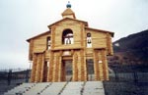 | В июле 2001 года было проведено благоустройство территории мемориального комплекса, открыт по инициативе ЗФ ОАО ГМК «Норильский никель» еще один памятник — звонница в память о погибших в Норильлаге — сооружение в виде трех арок с проемами вверху для трех колоколов. На звоннице табличка с надписью: «Памяти жертв политических репрессий от ОАО ГМК «НН». Автор — Е.Г. Солнышкин.
Мемориальный комплекс балтийским офицерам на озере Лама открыт 7 августа 1990 года.
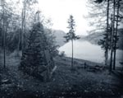
В августе 1941 года на озеро Лама, где было лагерное отделение Норильлага, привезли группу заключенных прибалтийских офицеров (41 чел). В 1940 г., после присоединения прибалтийских республик к СССР, Советское правительство пригласило офицеров генеральных штабов Прибалтики в Военную академию для ознакомления с Уставом Красной Армии. 28 июня 1941 г. их арестовали как потенциальных врагов, без предъявления обвинения, и отправили в Сибирь. До Красноярска везли в отдельном вагоне под охраной. Далее на барже их переправили в Дудинку, оттуда по узкоколейке в Норильск. В Норильске от всех отделили тяжелобольного полковника Казиса Абараса, который умер в норильской больнице. Остальных 41 человека отправили двумя катерами на озеро Лама в сопровождении стрелков с собаками. Там уже заканчивалось строительство двухэтажного деревянного дома — здания будущего Дома отдыха. 4 августа 1941 г. на Ламе получили приказ: срочно подготовить площадку, поставить сторожевую вышку и палатки для вновь прибывших.
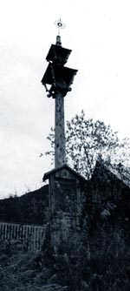
Вот как вспоминает об этом бывший заключенный, очевидец этих событий, строитель Дома отдыха на Ламе Иван Терентьевич Сидоров: «Лагпункт на Ламе тогда был очень небольшим — человек 40 заключенных, все жили в одном большом бараке. Недалеко стояла палатка ИТР, там жили инженеры-заключенные: прораб, механик. Где-то с лета к нам начали прибывать грузы, строительные материалы. На Ламе началось бурное строительство — закладывалось сразу три дома. Потом привезли «пополнение» — 43(41) прибалтийских офицера. Хорошо помню тот день, когда они приехали — все в шикарных пальто, шляпах, с чемоданами, с золотыми часами... Очень независимые люди — палатку для них разбили в стороне. Было понятно, что что-то затевается, но что именно — никто толком не говорил. Будете, говорили, строить «витаминку». А ближе к осени катер привез единственного пассажира, заключенного — главного, как нам объяснили, специалиста, ради которого вся стройка и затевалась. Это был Григорий Соломонович Калюсский, который в то время возглавлял лабораторию санитарно-бактериологического анализа комбината. Бараки и «витаминка» были построены к весне 1942г., прибалтов из палаток переселили в бараки».
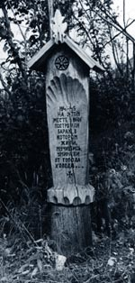
Ни завода по производству витаминного напитка, ни бараков не сохранилось. Есть столб, на котором написаны имена прибалтийских офицеров, погибших на Ламе, сохранившиеся в памяти И.Т.Сидорова.
7 августа 1990 года членами прибалтийской экспедиции на месте захоронения прибалтийских военных — офицеров 24-го стрелкового корпуса Красной Армии, умерших в зиму 1941/42 гг., установлен памятник в виде треугольной пирамиды (гурий), увенчанной в верхней части крестом. Выполнен из бутового камня, на алюминиевых пластинах, вмурованных в памятник,— списки захороненных, гербы Латвии, Литвы и Эстонии.
Тогда же на месте бывшего барака прибалтийских заключенных был установлен памятник — деревянный столб из лиственницы с металлической плитой со списком захороненных, деревянными скульптурами скорбящих матерей Литвы, Латвии и Эстонии. Авторы — Р. Свидинскас, А. Анчаричюс, А. Сакапаускас.

Персональные мемориальные доски
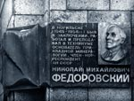 | Мемориальная доска Н.М. Федоровскому установлена на здании Норильского индустриального института по улице 50 лет Октября, дом 7. Открыта в марте 1988 года. Доска с рельефным изображением портрета Н.М. Федоровского и надписью: «В Норильске (1945—1954 гг.) был в заключении, работал, преподавал в техникуме основатель прикладной минералогии, член-корреспондент АН СССР Николай Михайлович Федоровский». Выполнена из листовой латуни.
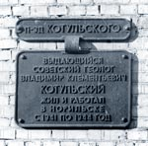 | Мемориальная доска В.К. Котульскому установлена по адресу: проезд Котульского, дом 2. Открыта в мае 1977 года. Мемориальная доска с рельефной надписью: «Проезд Котульского. Выдающийся советский геолог Владимир Клементьевич Котульский жил и работал в Норильске с 1941 по 1944 год».
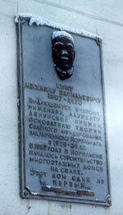 | Мемориальная доска М.В. Киму. Открыта 31.10.1998 г. Мемориальная доска представляет собой плиту с барельефным изображением М.В. Кима и надписью: «Киму Михаилу Васильевичу (1907—1970). Выдающемуся ученому, инженеру, лауреату Ленинской премии, основателю теории свайного фундирования, заключенному Норильлага в 1936—39 гг. В 1958 году в Норильске началось строительство многоэтажных домов на сваях. Этот дом один из первых…». Установлена на здании по адресу: Ленинский проспект, дом 19.
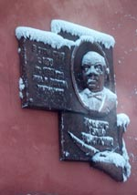 | Мемориальная доска Г.Р. Кродерсу. Открыта 30.10.2000 г. Мемориальная доска с барельефным изображением Г.Р. Кродерса и надписью: «В этом доме жил и работал с 1975 по 1999 год журналист Кродерс Гунар Робертович». Установлена по адресу: Ленинский проспект, дом 11.
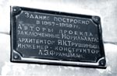 | В декабре 1997г. на одном из красивейших зданий нашего города — здании колледжа искусств — была установлена мемориальная доска с рельефной надписью: «Здание построено в 1957—1958 гг. Авторы проекта — заключенные Норильлага: архитектор Я.К.Трушиньш, инженер-конструктор Л.Э.Францман».

Енисейский район
В 30-е годы Енисейский район стал местом пребывания ссыльных репрессированных. Это были представители различных народностей из разных регионов страны. В д. Никулино (тогда она входила в состав Туруханского района) в 1930—1931 гг. были сосланы с Алтая и из Забайкалья крестьяне, отказавшиеся вступать в колхоз. Вместе со взрослыми были вывезены из родных мест и дети.
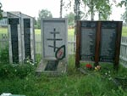
В июле 1995 г. на средства репрессированных был установлен памятник — мемориальная плита «Жертвам репрессий» с поимённым списком живших когда-то здесь поселенцев. Год спустя состоялось богослужение, и памятник был освящен отцом Александром. Освящение было приурочено к 65-летию переселения жертв репрессий в д.Никулино. Большинство из тех, кто в 1930 — 1931 гг. был вынужден начинать жизнь с начала на новом месте, сейчас не живут в Никулино. Но на эту встречу приехали очень многие из бывших переселенцев, их дети, внуки, правнуки, которые сейчас живут в Красноярском крае и Хакасии.
70-летие переселения жертв репрессий отмечалось в 2001 г. На этой встрече присутствовали представители администрации района и управления культуры.
В Енисейском районе были не только спецпоселения, но и лагеря. Они входили в СибУЛОН (Сибирское управление лагерей особого назначения). Один из лагерей находился в трех километрах от поселка Кривляк, на берегу озера, которое до сих пор называется Сибулон. На этом месте 1 июля 2004 г. был установлен памятный знак жертвам политических репрессий.
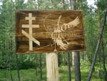
Знак установлен по инициативе педагогов и воспитанников Енисейского районного центра детского творчества (с. Ярцево), которые в течение трех лет занимались изучением истории Енисейского Севера: собирали материалы, беседовали со старожилами, организовывали встречи-сборы краеведов северного округа Енисейского района.
Готовясь к установке памятного знака жертвам репрессий, инициативная группа ЦДТ провела конкурс эскизов памятного знака среди учащихся Ярцевской, Майской и Кривлякской школ. Отдельные элементы детских работ были использованы в окончательном варианте мемориального знака, который выполнила учитель рисования Ярцевской школы Татьяна Анатольевна Гонекер.
Памятный знак освящен настоятелем Благовещенского храма с. Ярцево иереем Сергием.

Ирбейский район
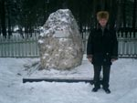
30.10.02 г. в п. Степановка по инициативе директора школы, краеведа В.Я. Обермана и главы сельской администрации А.В. Шеховцова заложен камень памяти жертв политических репрессий. В Ирбейском районе располагались лагпункты Краслага, а также спецкомендатуры.

Каратузский район
В Каратузском районе есть села, где живут латыши, эстонцы, татары.
О заселении одного из этих поселков говорил Г. Григорьев: «В 1859 году основана Нижняя Буланка ссыльными Рефлянской и Курляндской губерний. В 1865 году там проживало 217 мужчин и 145 женщин». Села росли, строились, крестьяне жили в достатке, не бедствовали.
1937 год. Преследования коснулись всех без разбора, и русских, и латышей, и эстонцев... Местных репрессировали и ссылали, а Каратузский район заселяли ссыльными из других территорий России.
Большая часть депортированных была из Саратовской области. Среди прибывших в район 1070 человек, из них 539 трудоспособных от 15 до 55 лет, основная национальность — немцы.
Не последнюю роль в судьбе сосланных немцев сыграло отношение к ним местного населения. Ведь большое значение для народа, обвиненного в предательстве, имели, скорее, не сухие формулировки обвинения в государственных постановлениях и указах, а то, как после этого к ним будут относиться сограждане.
В литературе существует твердое убеждение, что немецким спецпереселенцам не разрешали занимать ответственные должности, что они чаще всего выполняли черную работу. В Каратузском же районе немцы работали и врачами, и бухгалтерами, 6 человек из них были партийные. Есть специальное распоряжение за подписью заведующей Красноярским краевым комитетом по здравоохранению Левиной, по которому требовалось срочно выявить среди немецких спецпереселенцев медицинские квалификации и использовать их на вакантных должностях в селах и деревнях края. Подобный шаг был вызван нехваткой медицинских кадров в тяжелые военные годы. Таким образом, депортированные Красноярского края имели возможность устроиться работать по своей профессии, несмотря на клеймо врагов народа и на негласный запрет брать их на работу на квалифицированные должности.
Несмотря на объективный положительный подход к немецким спецпереселенцам, вплоть до 50-х годов в Каратузском районе, как и по всей стране, режим оставался очень жестким, и переселенцы, по сути, приравнивались в заключенным.
Сколько бы ни прошло времени, нам нужно помнить горечь, ужас тех лет. Оглянись не во гневе, не для того, чтобы проклинать, а для того, чтобы не допустить безумных жертв. В 1987 году в память об этом в с. Верхний Суэтук жители решили воздвигнуть памятник безвинно репрессированным. «Собирали деньги по крупицам,— говорит Эрнст Кузьмин Лель, староста села,— приобрели три мраморные плиты, на которых сегодня выгравированы имена тех, кто не выжил, кого расстреляли. Не все имена погибших вошли, жители собираются приобрести еще две плиты, чтобы увековечить всех».
Со слов жителей, в Верхнем Суэтуке в период репрессий было расстреляно более 30 человек. Надпись на памятнике гласит: «1938 AASTA SUUTUTELE OHURITELE» — в переводе «Безвинно репрессированные».
1. К.VEIRAM
2. A.SAMOILOV
3. Н.LINDER
4. A.SALM
5. A.UNDERVITS
6. К.PAJU
7. V.VELTS
8. Н.TRIKMAN
9. N.KURKIN
10. К.FORSEL
11. К.KRINBERG
12. A.PO,DRA
13. J.ANJA
14. М.SIOMBERA
15. F.LEL
16. A.PENSA
17. R.SUMPMAN
18. J.JVRJEN
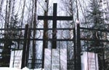
В 1990 году местные жители сами изготовили железный крест и оградку. Торжественное открытие и освящение состоялось на 140-летие села Верхний Суэтук, на празднике присутствовал помощник премьер-министра Эстонии Сависаар/
В истории каждого села, национальности, семьи, проживающих в районе, есть трагические следы, связанные с темным временем репрессий. История нашла отражение в материалах местной прессы, архива и кружков краеведения. С ними может ознакомиться любой желающий. Информацию о политических репрессиях жителей Нижней Буланки можно найти в Интернете по адресу: htth://www.iclvb.lv/ife/bulana.htm.

Курагинский район
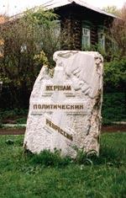
В Курагино в районном парке им. 40-летия Победы установлен памятник жертвам политических репрессий. Памятник изготовлен из глыбы саянского мрамора серо-белого цвета, высотой 157 см. На нем сделана надпись «Жертвам политических репрессий» и изображено лицо заключенного, наклоненное к кресту. Дата открытия памятника 5 мая 1996 г. С этого же времени он внесен в список памятников истории, культуры и искусства Курагинского района.
Памятник установлен по инициативе районной комиссии реабилитации жертв политических репрессий и районного совета ветеранов войны и труда при поддержке и на средства администрации Курагинского района.
Автор памятника — художник-архитектор, коренной курагинец Петр Ярусов.

Минусинский район
В 1937—1938 годах на территории южных районов края было репрессировано 6 тысяч человек. Из них около 3 тысяч — жители г. Минусинска и Минусинского района.
В настоящее время на территории города Минусинска проживает 804 репрессированных гражданина, в том числе 37 пострадавших от политических репрессий.
В связи с принятием в 1991 году Закона РСФСР «О реабилитации жертв политических репрессий» 767 человек реабилитировано.
На северной окраине Минусинска, там, где начинается сосновый бор, у подножия печально знаменитой горы Лысухи, в 30—40-х годах проходили казни репрессированных граждан, которых свозили в Минусинскую тюрьму со всех южных районов края.
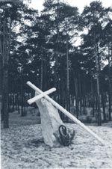
30 октября 1992 года в бору, у подножия этой горы, на предполагаемом месте расстрелов был воздвигнут памятник жертвам политических репрессий. Следует отметить, что основная часть средств на его сооружение была собрана в результате добровольных пожертвований минусинцев, предприятий и организаций города. Освящение памятника произвел настоятель Спасского собора отец Михаил.
Мраморная глыба высотой около 2 метров с положенным на нее металлическим крестом воплощает авторскую идею композиции: сам камень олицетворяет согбенную фигуру человека, несущего свой крест.
Ежегодно 30 октября, в день памяти жертв политических репрессий, на этом памятном для минусинцев месте проводится акция памяти и скорби.
Автор памятника — художник Виктор Юрьевич Фомаиди.

Мотыгинский район
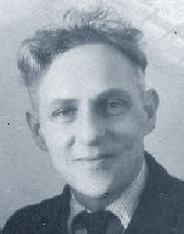
Микулич Борис Михайлович — белорусский писатель, родился в 1912 году в городе Бобруйске. В раннем детстве остался без родителей. С пятнадцатилетнего возраста публикует свои первые рассказы. За пять лет им было написано несколько сборников рассказов и повестей.
Осенью 1936 г. Б.М. Микулич был арестован по ложному обвинению — участие в деятельности троцкистской организации, шпионаже в пользу Польши. Осужден на 10 лет. После освобождения — много пишет.
В 1949 г. его снова арестовывают и ссылают на поселение в Красноярский край в деревню Машуковка (тогда — Тасеевского района). В Машуковке он работает диспетчером в леспромхозе. В 1950 году женился на местной учительнице Марии Смеляковой.
24 июня 1954 года Борис Михайлович Микулич умер, не дожив до своей реабилитации три месяца. Как свидетельствуют его современники, его хоронил весь поселок, шпалозавод остановил работу, играл духовой оркестр. Его похоронили в поселке Машуковка.
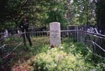
12 июня 2002 года на могиле Б.М. Микулича был установлен надгробный памятник и могила обнесена металлической оградой. Памятник состоит из мраморного основания размером 60х120 см. и мраморной стелы размером 60х120 см с надписью: «Белорусский писатель. Микулич Борис Михайлович. 1912—1954».
Нижнеингашский район
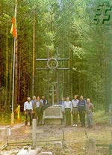
В июле 1989 года в п. Ревучий в память о жертвах политических репрессий установлен памятный знак в форме креста из нержавеющей стали. Памятный знак установлен группой членов Вильнюсского городского и Молетского районного обществ бывших ссыльных Литвы.
Уярский район
В г. Заозерном в августе 2002 г. установлен гранитный камень с мемориальной надписью.

Публикацию подготовил А.А. Бабий на основе материалов, представленных администрацией Красноярского края и Красноярским историко-просветительским правозащитным и благотворительным обществом «Мемориал».
Раздел «Норильск» составили по материалам картотеки Музея истории НПР Л.Г. Луганская, И.А. Чернухина

